Atividade registro semana 14 front-end Nome: Gabriel Alves Costa Dias 3B.

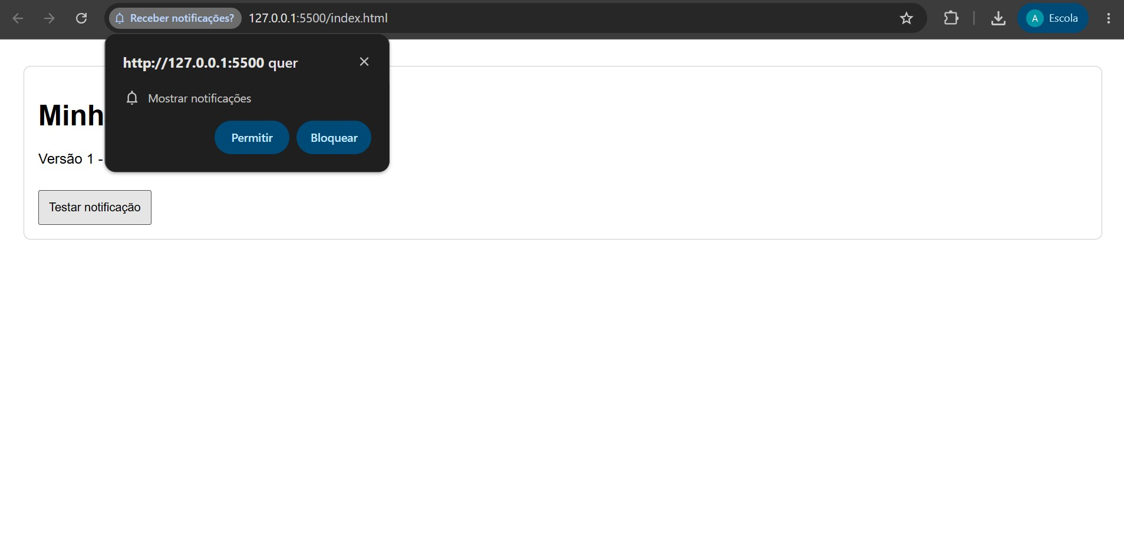
Etapa 1 – Criar os arquivos
Criei a pasta pwa-estudos e adicionei os arquivos index.html, manifest.json, app.js e service-worker.js. Verifiquei se todos os arquivos estavam presentes e organizados corretamente.
Etapa 2 – Testar localmente
Abri o arquivo index.html no navegador para conferir se a página carregava corretamente. O conteúdo foi exibido sem erros aparentes.
Etapa 3 – Publicar no GitHub
Criei um repositório no GitHub e enviei todos os arquivos da PWA. Confirmei que os arquivos estavam visíveis e armazenados corretamente.
Etapa 4 – Fazer deploy
Ativei o GitHub Pages para publicar a aplicação. Após alguns minutos, a URL foi gerada e a página ficou acessível pela internet.
Etapa 5 – Conferir Service Worker
Acessei o DevTools e verifiquei a seção Service Workers. O Service Worker apareceu como registrado e ativo.
Etapa 6 – Atualizar versão
Alterei o texto da página para indicar a Versão 2 e atualizei o CACHE_NAME para pwa-estudos-v2. Depois publiquei novamente as alterações.
Etapa 7 – Rodar Lighthouse
Executei o Lighthouse no Chrome DevTools e visualizei a nota de Performance. Também observei as recomendações de melhoria apresentadas pela ferramenta.
Etapa 8 – Fazer relatório
Registrei a URL da aplicação, a plataforma utilizada, as alterações realizadas na segunda versão, a situação do Service Worker e os resultados obtidos no Lighthouse.

